Důvodová zpráva

- Návrh koupit pozemek parc. č. 1567/15 v k. ú. Svinov, obec Ostrava ve vlastnictví fyzické osoby;
- Účelem je dovýkup pozemků v blízkosti historické památky – Svinovské sýpky a vytvoření v současnosti absentujícího společensko-kulturního zázemí ve Svinově;
- Dle znaleckého posudku byl předmět převodu oceněn cenou obvyklou ve výši 33.900 Kč;
- Rada města dne 19.11.2024 souhlasila s návrhem koupit pozemek v k. ú. Svinov, obec Ostrava dle bodu 1) předloženého usnesení a s návrhem uzavřít kupní smlouvu.

Pozemek ve vlastnictví FO | Výměra | Cena určená znaleckým posudkem
parc. č. 1567/15 | 33 m² | 33.900 Kč

Územní informace
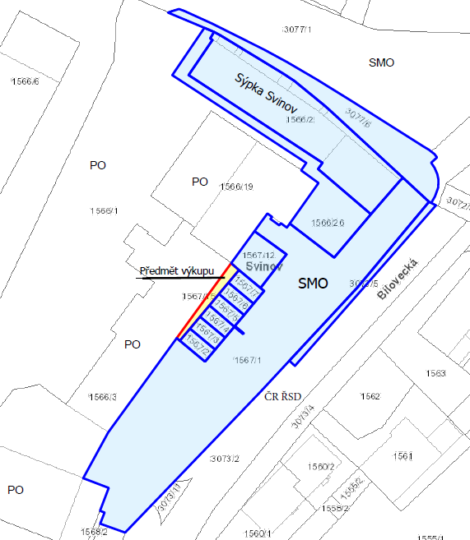

Věc
Návrh koupit pozemek v k. ú. Svinov, obec Ostrava, a to:
- pozemek parc. č. 1567/15, ostatní plocha manipulační plocha, o výměře 33 m²

ve vlastnictví xxxxxxx, rok narození xxxxx, bytem xxxxxxxx, xxxxxxx

Pozemek se nachází v lokalitě ul. Nad Porubkou.

Součástí pozemku je betonový žlab k odvodnění okolních staveb ve vlastnictví města.

Informace
Zastupitelstvo města Ostravy svým usnesením č. 0762/ZM2226/14 dne 27.03.2024 rozhodlo koupit pozemky v k. ú. Svinov, obec Ostrava, a to:
- pozemek parc. č. 1566/2, jehož součástí je stavba Svinov, č. p. 1190, zem. stav
- část pozemku parc. č. 1566/1, která je oddělena geometrickým plánem č. 3020-45/2021 a nově označena jako pozemek parc. č. 1566/26 o výměře 288 m²

Následně Zastupitelstvo města Ostravy svým usnesením č. 0934/ZM2226/16 dne 26.06.2024 rozhodlo koupit pozemky v k. ú. Svinov, obec Ostrava, a to:
- pozemek parc. č. 1567/2, zastavěná plocha a nádvoří, o výměře 25 m², jehož součástí je stavba bez čp/če, garáž;
- pozemek parc. č. 1567/3, zastavěná plocha a nádvoří, o výměře 25 m², jehož součástí je stavba bez čp/če, garáž;
- pozemek parc. č. 1567/4, zastavěná plocha a nádvoří, o výměře 23 m², jehož součástí je stavba bez čp/če, garáž;
- pozemek parc. č. 1567/5, zastavěná plocha a nádvoří, o výměře 25 m², jehož součástí je stavba bez čp/če, garáž;
- pozemek parc. č. 1567/6, zastavěná plocha a nádvoří, o výměře 24 m², jehož součástí je stavba bez čp/če, garáž;
- pozemek parc. č. 1567/7, zastavěná plocha a nádvoří, o výměře 27 m², jehož součástí je stavba bez čp/če, garáž;
- pozemek parc. č. 1567/12, ostatní plocha, jiná plocha, o výměře 79 m².

Pozemek parc. č. 1567/15 v k. ú. Svinov, obec Ostrava se navrhuje odkoupit městem z důvodu, že se nachází v areálu historické památky Svinovská sýpka a sousedí s pozemky ve vlastnictví města.

Účel
Hlavním cílem je aktivně přispět k záchraně chátrající historické památky a vytvoření v současnosti absentujícího společensko-kulturního zázemí ve Svinově.

Znalecký posudek, cena
Dle znaleckého posudku č. 043877/2024 ze dne 22.05.2024 zpracovaný znalkyní Ing. Yvettou Barvíkovou byl předmět převodu oceněn cenou obvyklou v celkové výši 33.900 Kč.

Vlastník pozemku parc. č. 1567/15 s touto cenou obvyklou, jako kupní cenou uvedeného pozemku souhlasí.

Znalecký posudek je k nahlédnutí na odboru majetkovém.

Stanoviska
S ohledem na charakter věci, nebyla vyžadována stanoviska odvětvových odborů MMO.

Předběžná řídící kontrola
V souvislosti se zákonem č. 320/2000 Sb., o finanční kontrole ve veřejné správě a o změně některých zákonů (zákon o finanční kontrole), ve znění pozdějších předpisů, byla provedena předběžná řídící kontrola před vznikem závazku. Úhrada kupní ceny bude hrazena z finančních prostředků odboru majetkového.

Upozornění
Tento materiál obsahuje informace podléhající ochraně osobních údajů, které by neměly být zveřejňovány dle zák.č. 106/1999 Sb., o svobodném přístupu k informacím, ve znění pozdějších předpisů, jelikož jsou chráněny zák.č. 110/2019 Sb., o zpracování osobních údajů.

Přílohy:
Příloha č. 1: Katastrální snímek (Příloha č. 1.1), letecký snímek (Příloha č. 1.2), majetkové poměry (Příloha č. 1.3), fotodokumentace (Příloha č. 1.4)
Příloha č. 2: Kupní smlouva

